UČENICI: D.M.,L.J., A.B., K.H.
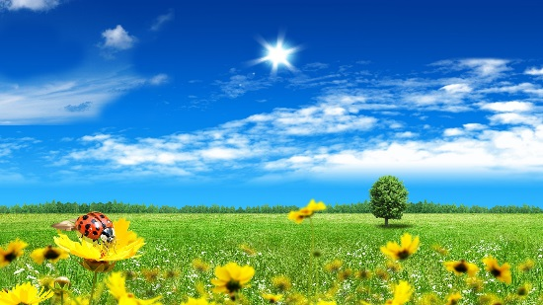
U bilježnicu napiši naslov REČENICE. Pogledaj slike i za svaku sliku napiši jednu rečenicu.
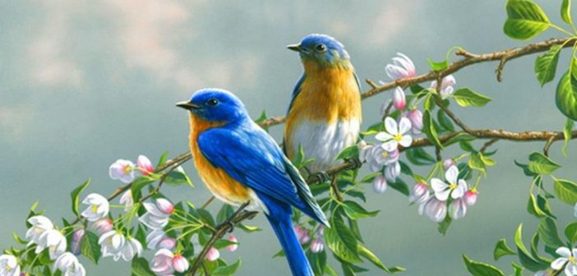

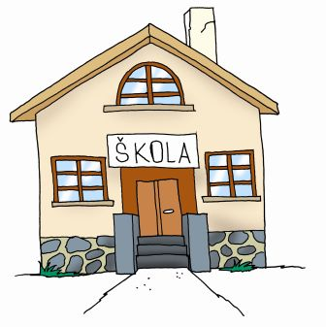
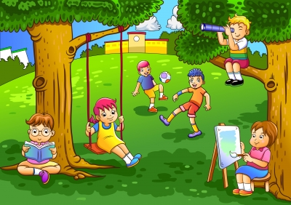

UČENICI: I.F.
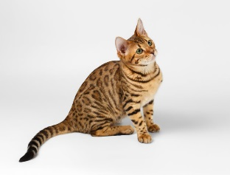
U bilježnicu napiši naslov RIJEČI. Pogledaj slike i za svaku sliku napiši jednu riječ.
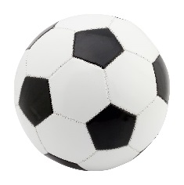
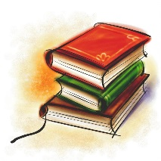
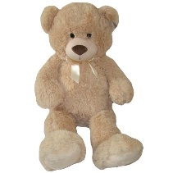

UČENICI: M.G.
U bilježnicu napiši naslov SLOVA. Pogledaj predmete i u bilježnicu napiši prvo slovo predmeta.
